Вступил в силу ФГОС дошкольного образования.

С 1 января 2014 года вступает в силу федеральный стандарт дошкольного образования. Работа над ним шла почти полгода. После того, как проект стандарта выставили на всеобщее обсуждение, к нему поступило свыше 300 замечаний и предложений. Все они были рассмотрены на заседании Совета Минобрнауки, после чего стандарт доработали. Руководитель рабочей группы по разработке стандарта директор ФИРО Александр Асмолов пояснил:
- Дошкольное детство рассматривается в ценностной системе координат культуры достоинства, а не только культуры полезности. В этой системе координат ребенка ценят, а не оценивают, детство является самоценным этапом, а не только подготовкой к школе; образование выступает как институт социализации и индивидуализации и не сводится к сфере услуг.
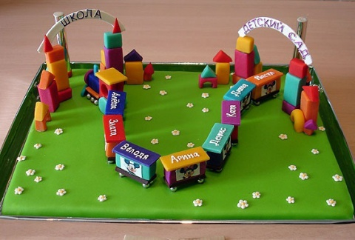
Стандарт состоит из трех компонентов: требований к содержанию образовательной программы, к условиям ее реализации, к результатам освоения. Последний компонент определяет, какие личностные характеристики должны быть развиты у ребенка к моменту завершения дошкольного образования.
Асмолов поясняет, что среди них, например, "инициативность и самостоятельность, уверенность в своих силах, положительное отношение к себе и другим, развитое воображение, способность к волевым усилиям, любознательность".
Итак, что нового появится в детских садах? На основе требований стандарта детские сады будут самостоятельно разрабатывать и утверждать свои программы. При этом они должны учитывать примерные программы из федерального реестра, который будет в открытом доступе. Никаких экзаменов, аттестаций в детских садах не допускается, а главный упор в стандарте сделан на развитие малышей через игру, через общение со сверстниками, старшими ребятами, семьей, воспитателями.

Группы в детских садах могут заниматься по разным программам, с учетом развития и возможности детей. Впервые в стандарт включено понятие развивающей среды. А это значит, что наши детские сады и ясли теперь должны выглядеть по-другому.
Стандарт требует: окружающая ребенка среда должна быть "предметно-развивающей". То есть будить воображение и любознательность, давать возможность проявлять свои интересы, а заодно - и азы знаний. Как это можно сделать в типовых зданиях детских садов, которые были спроектированы в 70-80-е годы? Преподаватели кафедры художественного проектирования интерьеров Московской государственной художественно-промышленной академии им. Строганова не просто разработали методические рекомендации для детских садов. Они наглядно показали, как унылые групповые комнаты можно превратить в красивые уголки для игр.
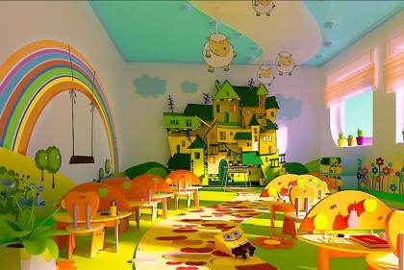
Дизайнеры предлагают активнее использовать мебель-трансформер. Это когда обычные столы, например, могут превращаться в мольберты, мольберты - в теннисные столы, кровати задвигаются на специальный подиум или убираются в шкафы, расставленные возле стен. Естественно, такая мебель делается из современных материалов, таких как пластик. Никакого ДСП!
Что можно сделать уже сейчас:
• Разделить групповую комнату на зоны: рабочую и игровую. Рабочая должна быть жестко организована, именно она приучает к порядку. Игровая - максимально абстрактная.
• Предусмотреть в групповой комнате место, где ребенок мог бы поиграть или побыть один. Не обязательно отгораживать это место дверью, достаточно раздвижной ширмы.
• Узкие длинные коридоры надо разделить цветом на отдельные участки, чтобы зрительно сократить пространство и помочь ориентироваться малышам, которые будут знать: желтый цвет - дверь в группу, голубой - в кабинет директора, красный - в актовый зал...
• При выборе цвета предпочтение стоит отдавать желтому, он вызывает у ребенка радостные ощущения, но не отвлекает его от занятий или игры.
• При покупке мебели для ясельных групп лучше отдавать предпочтение так называемым "мягким модулям".
Источник: http://www.edu.ru/index.php?page_id=5&topic_id=21&sid=30013

